Заседание комиссии по предупреждению и ликвидации
чрезвычайных ситуаций и обеспечению пожарной безопасности
Администрации Конышевского района Курской области
30 марта 2018 года

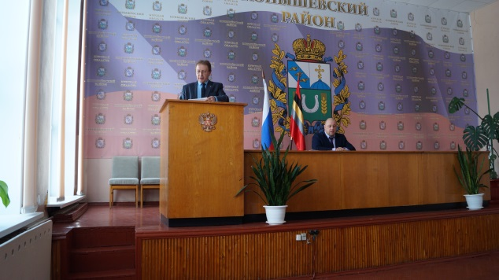
30 марта 2018 года в Администрации Конышевского района проведено очередное заседание комиссии по предупреждению и ликвидации чрезвычайных ситуаций и обеспечению пожарной безопасности Администрации района с повесткой дня:
1. О проведении мероприятий по недопущению возникновения заболеваний бешенства животных в 2018 году.
2. Об организации подготовки к весенне- летнему пожароопасному периоду 2018 года на территории Конышевского района:
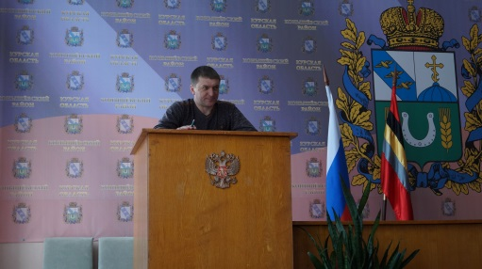
- О проведении мероприятий по подготовке к весенне- летнему пожароопасному сезону 2018 года на территории района.
- Соблюдение требований пожарной безопасности при подготовке и проведении весенне- летнего пожароопасного периода 2018 года на территории района.
- О планируемых мероприятиях на территории лесного фонда Конышевского района
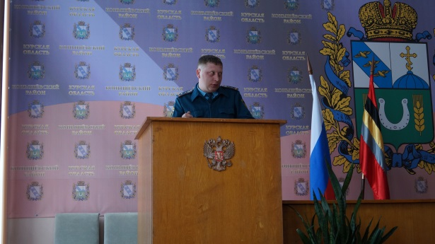
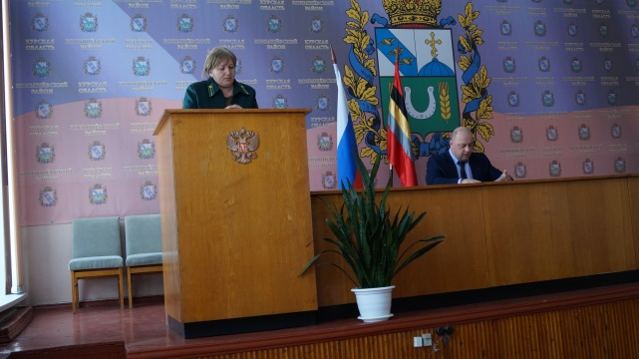
- О состоянии противопожарного водоснабжения на территориях сельских поселений Конышевского района.
3. Об организации деятельности добровольных пожарных команд на территории Конышевского района:
1) Об организации дежурства ДПК ООО «Черниченское»
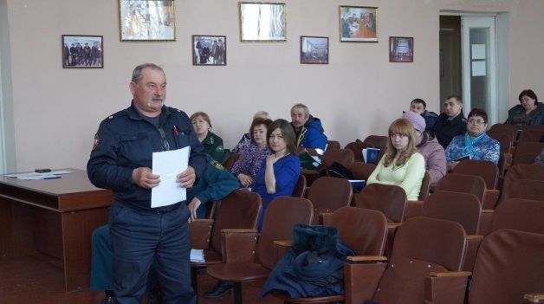
2) О проведенной работе по переоформлению ДПК на территории Малогородьковского сельсовета, а также планируемой работе по подготовке помещения для организации дежурства, включая размещение пожарного автомобиля.
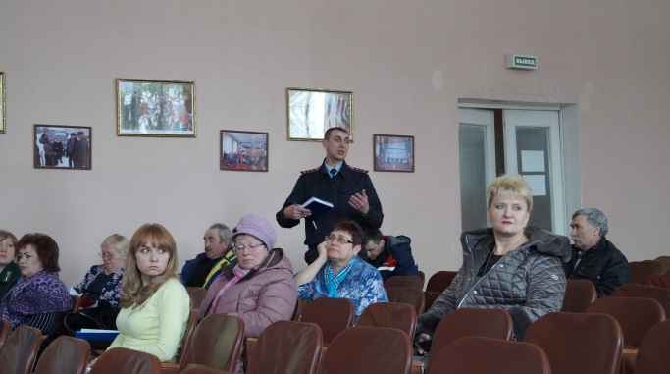
В работе данного заседания приняли участие: С.Н. Турнаев- начальник управления ветеринарии Курской области, И.Л. Сенчук- помощник прокурора Конышевского района, В.Н. Быков- старший инспектор отдела надзорной деятельности и профилактической работы по г. Льгову, Льговскому и Конышевскому районам, представители отдела комитета лесного хозяйства Курской области по Льговскому лесничеству (Конышевское участковое лесничество), представитель Конышевского пункта полиции МО МВД России «Фатежский», руководители ДПК района, руководители охотничьих хозяйств, руководители сельхозпредприятий района, главы муниципальных образований.
Заслушаны должностные ответственные лица по выполнению мероприятий по подготовке к проведению весенне- летнего пожароопасного периода, а также по организации дежурства добровольных пожарных команд на территории района. По результатам заседания определены приоритеты в работе, определены сроки для исполнения.
Вопросы, обозначенные повесткой дня заседания находятся на постоянном контроле в Администрации Конышевского района Курской области.

